

Моторна коса
HYBC3020
HYBC5220

Инструкция за експлоатация
Превод от оригиналната инструкция

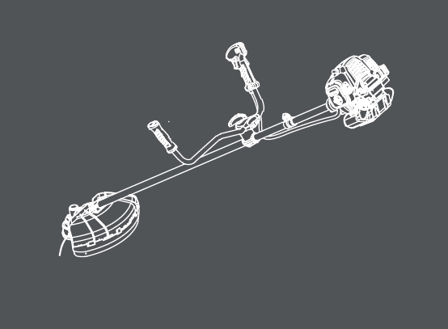

BG



- ИНФОРМАЦИЯ ОТНОСНО ВИДОВЕТЕ ПРЕДУПРЕЖДЕНИЯ В ИНСТРУКЦИЯТА ЗА ЕКСПЛОАТАЦИЯ


ПРЕДУПРЕЖДЕНИЕ
Обозначава инструкции, които трябва да се спазват, за да се предотвратят инциденти, които могат да доведат до сериозни наранявания или смърт.


ВАЖНО
Обозначава инструкции, които трябва да се спазват, за да се предотвратят механични повреди, аварии или щети.


ЗАБЕЛЕЖКА
Показва съвети или указания, полезни при използването на продукта

Съдържание
- МЕСТОПОЛОЖЕНИЕ НА КОМПОНЕНТИТЕ
- ПРЕДУПРЕДИТЕЛНИ НАДПИСИ ВЪРХУ МАШИНАТА
- СИМВОЛИ ВЪРХУ МАШИНАТА
- МЕРКИ ЗА БЕЗОПАСНОСТ
- НАСТРОЙКИ
- ГОРИВО
- РАБОТА С МАШИНАТА
- ПОДДРЪЖКА
- ТЕХНИЧЕСКИ ДАННИ

- МЕСТОПОЛОЖЕНИЕ НА КОМПОНЕНТИТЕ
- Горивен резервоар
- Стартер
- Въздушен филтър
- Основа
- Превключвател на двигателя
- Корпус
- Държач на сбруята
- Дръжка
- Скоба
- Лост за газта
- Жило за газта
- Тръба долна част
- Предпазител на режещото устройство
- Редуктор
- Нож

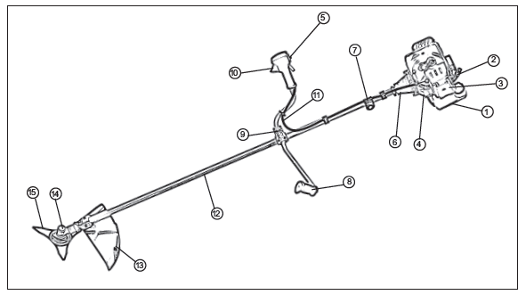
2. ПРЕДУПРЕДИТЕЛНИ НАДПИСИ ВЪРХУ МАШИНАТА

- Прочетете инструкцията за експлоатация, преди да започнете работа с машината.
- Носете каска, предпазни очила и антифони.
- Предупреждение / Внимание
- Дръжте всички деца, странични наблюдатели и помощници на 15 метра от моторната коса, по време на работа.

Ако предупредителните надписи се отлепят или зацапат и станат нечетливи, моля свържте се с търговеца, от когото сте закупили продукта, за да поръчате нови надписи и да ги поставите на съответните места.

Никога не правете промени по машината.
Гаранцията на производителя отпада при извършване на промени по моторната коса или неспазването на посочените в настоящото ръководство инструкции за правилна употреба.

- СИМВОЛИ ВЪРХУ МАШИНАТА
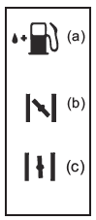
За безопасност по време на работа и поддръжка, символите са щапмовани върху машината. Моля, спазвайте инструкциите и внимавайте да не правите грешки.
(а) Място за доливане на гориво.
Местоположение на етикета: капак на горивния резервоар

(b) Посока на затваряне на смукача
Местоположение на етикета: капак на въздушния филтър

(c) Посока на отваряне на смукача
Местоположение на етикета: капак на въздушния филтър

4. МЕРКИ ЗА БЕЗОПАСНОСТ
- ПРЕДИ ДА ИЗПОЛЗВАТЕ МАШИНАТА

- Прочетете внимателно настоящата инструкция за експлоатация и се уверете, че сте разбрали как да работите с машината правилно.
- Машината е проектирана за косене на трева и никога не трябва да се използва за други цели.
- Никога не използвайте продукта, ако сте под влияние на алкохол, страдате от изтощение или липса на сън, при сънливост причинена от медикаменти или по всяко друго време, когато преценката ви може да бъде нарушена или не можете да работите с машината правилно и по безопасен начин.
- Не стартирайте двигателя на закрито. Отработените газове съдържат вреден въглероден окис.
- Никога не използвайте продукта, при обстоятелствата описани по-долу:
- Когато земята е хлъзгава или има други условия, които могат да направят невъзможно поддръжането на стабилна позиция
- През нощта, по време на силна мъгла или когато зрителното ви поле може да бъде ограничено и би било трудно да получите ясна представа за работната зона.
- При силни дъждове, гръмотевични бури, при силни и ураганни ветрове или при всяко друго време, в което метеорологичните условия правят използването на продукта опасно.
f. При използване на продукта за първи път, преди да започнете същинската работа е препоръчително да бъдете обучен от квалифициран специалист.
g. Липсата на сън, умората или физическото изтощение намаляват концентрацията, а това от своя страна може да доведе до инциденти и наранявания. Ограничете времето за непрекъсната работа с машината до около 10 минути, последвани от 10 до 20 минути почивка между отделните работни периоди. Общият обем на извършваната работа в рамките на един ден трябва да бъде до 2 часа.
h. Уверете се, че настоящата инструкция е винаги под ръка, за консултации при необходимост.

i. При продажба, даване под наем или друг вид трансфер на собстевността върху машината, настоящото ръководство задължително трябва да я придружава.
j. Не разрешавайте на деца или други лица, които не могат напълно да разберат указанията, посочени в насоящата инструкция за експлоатация, да работят с машината.

- РАБОТНО ОБЛЕКЛО И ЗАЩИТНИ СРЕДСТВА
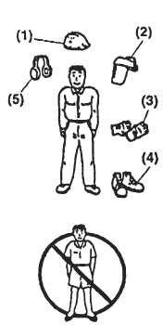
- При използване на продукта, трябва да се носят подходящо облекло и предпазни средства, както следва:
- Каска
- Предпазни очила или маска за лице
- Дебели работни ръкавици
- Обувки с непързалящи се подметки
- Антифони

b. Винаги носете със себе си:
- Аксесоарите доставени с машината
- Допълнително количество гориво
- Резервен нож
- Инструменти за маркиране на работната зона (въже, предупредителни знаци)
- Свирка (за предупреждение при спешен случай).
- Топор или трион (за отстраняване на препятствия).

c. Не използвайте продукта ако носите панталони с широки крачоли, сандали или когато сте боси.

- УКАЗАНИЯ ЗА ПРАВИЛНО БОРАВЕНЕ С ГОРИВО

- Двигателят на този продукт е създаден да работи с горивна смес, съдържаща лесно запалим бензин. Не съхранявайте съдове с гориво и не презареждайте в близост до печки на дърва и електрически печки, искри, заваръчни агрегати или други източници на топлина или огън, които могат да възпламенят горивото.

b. Пушенето по време на работа с машината или зареждане на горивния резервоар е изключително опасно. Пазете запалените цигари далеч от продукта през цялото време.
c. При пълнене на резервоара първо изключете двигателя и се огледайте внимателно, за да се уверите, че в близост няма искри или открит пламък.
d. При разлив на гориво при презареждане, използвайте сух парцал, за да избършете разлятото количество, преди да стартирате двигателя отново.
e. След като приключите със зареждането завийте плътно капачката на резервоара за гориво и преместете продукта на минимум 3 метра от мястото на презареждане преди да стартирате двигателя отново.

- ПРОВЕРКИ ПРЕДИ ЗАПОЧВАНЕ НА РАБОТА С МОТОРНАТА КОСА
- Преди да започнете работа огледайте внимателно работната зона и тревата, която трябва да окосите. Проверете за препятствие, които могат да ви попречат по време на работа и ги отстранете.
- Зоната в рамките на периметър от 15 метра от мястото на използване на моторната коса се счита за опасна зона. По време на работа влизането в тази зона е забранено. При необходимост тя може да се обозначи с жълто предупредително въже или други предупредителни знаци. Когато работата трябва да се извършва от две или повече лица, винаги проверявайте местонахождението на другите оператори и спазвайте необходимата дистанция.
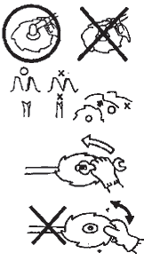
c. Уверете се, че няма разхлабени винтове или болтове, течове на гориво, пробиви, вдлъбнатини или други, които могат да попречат на безопасната работа. Проверете с особено внимание за повреди на остриетата или местата на които те са прикрепени към моторната коса.
d. Никога не използвайте огънати, изкривени, напукани, счупени ножове или такива с наличие на други възможни дефекти.
e. Поддържайте ножовете винаги остри.
f. При заточване поддържайте режещия ръб остър и го заоблете в основата на зъба
g. Проверете болта, с който е закрепен ножа. Уверете се, че ножа се върти плавно и без наличие на необичаен шум.

- СТАРТИРАНЕ НА ДВИГАТЕЛЯ
- Огледайте се внимателно и се уверете, че в рамките на периметър от 15 метра около работната зона на моторната коса, няма препятствия.

- Поставете моторната коса на земята, на чисто и равно място. Здръжте я здраво и се уверете, че ножът и лоста за газта няма да влязат в контакт с чуждо тяло при стартиране на двигателя.
- Поставете лоста за газта в положение на 1/3-1/2 отворено при стартиране на двигателя.
4. Ако режещото устройство продължава да се движи след стартиране на двигателя и връщане на лоста на газта в първоначално положение, изключете двигателя и проверете жилото за газта и другите части.

- МЕРКИ ЗА ИЗБЯГВАНЕ НА ОБРАТЕН УДАР
Когато въртящото се острие докосне твърд предмет в критичната зона може да възникне опасна реакция, известна като обратен удар. В резултат на това операторът може да изгуби контрол над машината. Обратният удар може да причини сериозни и дори фатални наранявания.
За да избегнете обратен удар, стриктно спазвайте предпазните мерки посочени по-долу:
- Преди да започнете работа, почистете работната зона и премахнете тревата около препятствията.
- При работа с моторната коса, не хващайте други части освен дръжките.
- Когато използвате машината, наблюдавайте ножа внимателно, дори при преместване на лоста на газта в положение на празен ход.
- При работа с моторната коса, не я приближавайте до краката си и не я повдигайте над нивото на талията си.

- ТРАНСПОРТ
- Уверете се, че предпазителя на ножа е поставен.
- При транспортиране в автомоибил, фиксирайте машината здраво с въже. Не пренасяйте с велосипед или мотоциклет, защото е опасно.
- Никога не транспортирайте по неравни пътища на дълги разстояния, без да сте източили горивото изцяло от резервоара, за да избегнете разливи.

- ПРЕДПАЗНИ МЕРКИ ПО ВРЕМЕ НА РАБОТА

- Хванете дръжката на машината здраво с две ръце. При спиране на работа поставете лоста на газта в положение на празен ход.
- По време на работа винаги поддъжайте стабилна позиция.
- Поддъжайте оборотите на двигателя на необходимото за извършване на съответната работа ниво.
- Ако трябва да почистите режещото устройство от трева, да проверите машината или да заредите резервоара, не забравяйте да изключите двигателя.
- Ако ножът се удари в твърд предмет, например камък, спрете двигателят незабавно и проверете ножа за повреди. Сменете го при необходимост.
- Ако някой ви повика, докато работите, изключете двигателя преди да се обърнете.
- Никога не докосвайте запалителната свещ или лулата, докато двигателят работи. Това може да доведе до токов удар.
- Не докосвайте аспуха или други метални части на двигателя, докато той работи или веднага след спирането му. Това може да доведе до сериозни изгаряния.
- При приключване на работата в една зона и необходимост от преместване в друга, изключете двигателя и хванете машината, така че ножът да е далеч от тялото ви.
- ПОДДРЪЖКА
- Извършвайте операциите по поддръжка и проверка, описани в това ръководство, на редовни интервали. Ако трябва да се подменят части или да се извършат дейности по поддръжка или ремонт, не описани в настоящата инструкция, моля, свържете се с най-близкия оторизиран сервизен център за съдействие.
- Никога не разглобявайте моторната коса и не я модифицирайте по какъвто и да било начин. Това може да доведе до повреди на машината по време на работа или да я направи негодна за правилна употреба.
- Преди извършването на каквито и да е дейности по поддръжка или процедури по проверка, изключете двигателя.
- За предотвратяване на наранявания по време на заточване, демонтиране или монтиране на ножа, изполвайте подходящи инструменти и оборудване.
- При подмяна на ножа или други части или при смяна на маслото и смазочните материали, използвайте само

продукти сертифицирани за употреба с вашата моторна коса.

5. НАСТРОЙКИ
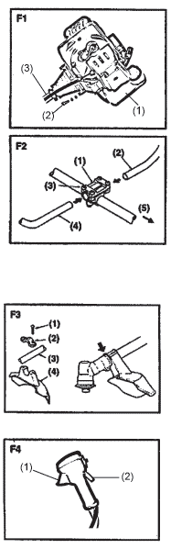
- ДВИГАТЕЛ И ОСНОВНА ТРЪБА
Подравнете носача и горивния резервоар и ги закрепете здраво с помощта на приложените 4 винта. Затегнете с еднаква сила. (F1)
- Горивен резервоар
- Болт
- Основна тръба

- ДРЪЖКА
- Разхлабете 4 болта от скобата на дръжката. (F2)
- Поставете дясната дръжка (с прикрепен лост на газта) и лявата дръжка в скобата и затегнете болтовете здраво. (F2)
- Скоба на дръжката
- Дясна дръжка
- Тръба
- Лява дръжка
- Посока на двигател

- ПРЕДПАЗИТЕЛ
Прикрепете предпазителя към редуктора и го фиксирайте със скобата и затегнете 2 болта (M5*25) здраво. (F3)
- Болт
- Скоба
- Основна тръба
- Предпазител

- ЖИЛО ЗА ГАЗ
Уверете се, че жилото за газта е правилно прикрепено към лоста. В противен случай съществува сериозна опасност, тъй като режещия инструмент ще продължи да се върти след освобождаване на лоста на газта.
- Закачете края на жилото в отвора на лоста за газта. Поставете жилото, както е показано на пиктограмата. (F4)
- Увийте лентата, така че жилото за газта да е фиксирано към дръжката.

- Лост на газта
(2) Предпазител на газта

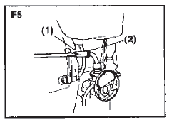
- РЕГУЛИРАНЕ НА ЖИЛОТО ЗА ГАЗ
- След освобожданате на лоста на газта, издърпайте жилото. Нормалната хлабина е 1 или 2 мм, когато се измерва от страната на карбратора.
- Ако хлабината е по-малка или по-голяма, махнете капака на въздушния филтър, разхлабете заключващата гайка и регулирайте хода. (F5)
- Регулираща гайка
- Заключваща гайка

- МОНТАЖ НА МЕТАЛНИЯ НОЖ (F6)
- Поставете вътрешния държач на вала на ъгловата предавка, завъртете и фиксирайте с приложената Г-образен ключ.
- Поставете ножа във вътрешния държач с надписа към кутията на редуктора и подравнете отвора на ножа с изпъкналата част на държача.
- Поставете външния държач на вала на ъгловата предавка с вдлъбнатата част към ножа.
- Поставете капака на външния държач и го закрепете с болта. Поставете също пружинната шайба и упътнението.

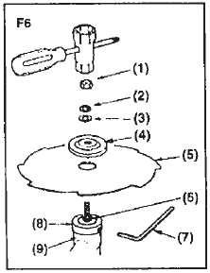
- Гайка
- Пружинна шайба
- Уплътнение
- Външен държач
- Нож
- Задвижващ вал
- Г-образен ключ
- Вътрешен държач
- Редуктор / Ълова предавка

- МОНТАЖ НА КОРДОВАТА ГЛАВА (ОПЦИЯ) (F7)
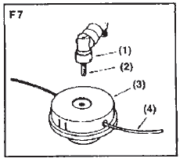
- Поставете вътрешния и външния държач на вала на ъгловата предавка.
- Поставете приложения болт (M8) във вала на ъгловата предавка и го закрепете с гайчния ключ.
- Навийте кордовата глава на болта, фиксирайте външния държач с Г-образния ключ и го затегнете на ръка.
Запазете необходимите болтове и шайби за монтиране на ножа внимателно, за да ни ги загубите.

- Ъглова предавка
- Болт
- Кордова глава
- Корда

- ГОРИВО

Бензинът е силно запалим. Забранява се пушенето и наличието на открит пламък или искри в близост до горивото.
Избършете разляното гориво, преди да стартирате двигателя.
Не презареждайте докато двигателят работи или е все още горещ.
В зоната, в която се борави или съхранява горивото, не трябва да има открит пламък.

Никога не използвайте масло за 4-тактови двигатели или масло за 2-тактови двигатели с водно охлаждане. Това може да доведе до запушване на изпускателния отвор на запалителната свещ или до залепване на буталния пръстен.
Горивна смес не изпобзвана в рамките на един месец или повече, може да запуши карбуратора и да доведе до неправилна работа на двигателя. Поставете останалата, неизползвана горивна смес в херметически затворен съд и съхраняайте на тъмно и хладно място.
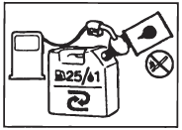
Смесете обикновен бензин (оловен или безоловен и без наличие на алкохол) и висококачествено моторно масло за 2-тактови двигатели с въздушно охлаждане.

ПРЕПОРЪЧИТЕЛНО СЪОТНОШЕНИЕ НА СМЕСВАНЕ
БЕНЗИН - МАСЛО (25:1)
- РАБОТА С МАШИНАТА

Преди стартиране на двигателя проверете машината цялостно за наличие на разхлабени скрепителни елементи или течове на гориво. Уверете се, че режещото устройство е правилно монтирано и здраво закрепено.

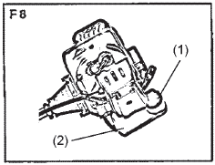
Поставете уреда на равна и стабилна повърхност. Около режещата глава не трябва да има нищо.

- Завъртете капачката на горивния резервоар и се уверете, че е здраво закрепена (F8).
- Капачка
- Горивен резервоар
- Отворете крана за гориво. (F9)
- Поставете лоста на смукача в затворено положение. (F9)

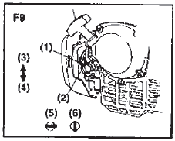
- Лост на смукача
- Кран за гориво
- Положение затворено
- Положение отворено
- Положение затворено
- Положение отворено
При рестартиране веднага след спиране на двигателя, преместете лоста на смукача в положение отворено.
- Поставете лоста на газта в стартова позиция. (F10)
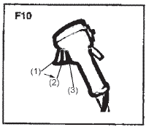
- Празен ход
- Стартиране (1/3 - 1/2 отворено)
- Пълна газ
При рестартиране веднага след спиране на двигателя, преместете лоста на газта
в позиция на празен ход

- Хванете машината здраво и издърпайте бързо стартерното въже (F11)
- След стартиране на двигателя отворете смукача постепенно.
- Оставете двигателят да работи за 2-3 минути, за да загрее.

- СПИРАНЕ НА ДВИГАТЕЛЯ
- Върнете лоста на газта до позиция на празен ход.
- Натиснете превключвателя на двигателя.

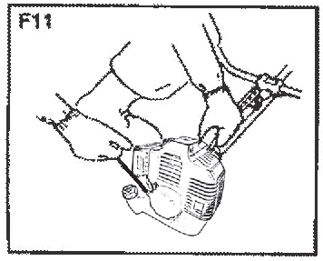

- ПОСТАВЯНА НА СБРУЯТА (F12)
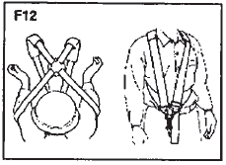
- Сложете приложената сбруя (F12).
- Включете двигателя, върнете лоста на газта до най-ниски обороти и закачете куката на сбруята за машината.
- Нагласете дължината на сбруята, така че острието да бъде успоредно на земята по време на работа. За да предотвратите засечка по време на работа свободната част от сбруята трябва да бъде далеч от катарамата.

- КОСЕНЕ
ИЗПОЛЗВАНЕ НА МЕТАЛНИЯ НОЖ
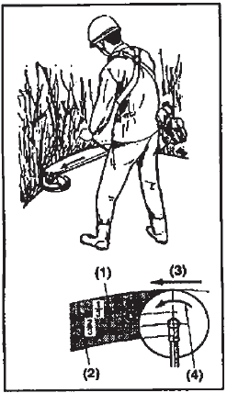
Винаги косете като водите режещата глава отдясно наляво.
Металният нож реже най-добре с първата 1/3 от работната си част. Използвайте тази зона за косене на жилави и дебели плевели. За косене на свежа трева може да използвате до 2/3 от върха на ножа.
Регулирайте оборотите на двигателя съгласно вида на растителността, която ще косите.
При свежа трева работете на средни обороти, а при жилави и дебели плевели
на високи обороти

- За храсти и издънки
- За треви и плевели
- Посока на косене
- Посока на въртене

Работата при ниски обороти улеснява захващането на трева и вейки около ножа и води до по-бързо износване на вала и съединителя.

ИЗПОЛЗВАНЕ НА КОРДОВАТА ГЛАВА
Кордовата глава се нужае от по-голяма мощност. Моля, имайте предвид, че скоростта на въртене на двигателя при работа трябва да бъде с 50% по-голяма, отколкото при използване на металния нож.
Кордовата глава коси тревата чрез силата на въртене на кордата. Ако се опитате да косите трева с цялата дължина на кордата и едновременно с това скоростта на въртене стане по-ниска, поради съпротивлението, това ще влоши качеството на работа. В случай на голямо съпротивление, повдигнете кордовата глава от тревната площ, увеличете оборотите и намалете откоса.
Ако се опитате да работите, като движите кордовата глава обратно (отляво надясно), окосената трева ще се движи в посока обратна на тялото ви. По този начин може да предотвратите замърсяването на дрехите си.

- ПОДДРАЖКА
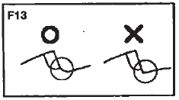
- НОЖ
Заточете всички режещи ръбове и се уверете, че долният ъгъл е заоблен.(F13)
Не охлаждайте ножа във вода, ако използвате машина за заточване. Това може да доведе до напукване на ножа.

СРЕД 25 РАБОТНИ ЧАСА
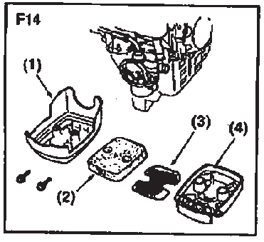
- ВЪЗДУШЕН ФИЛТЪР
Проверете и почистете филтърния елемент в топла сапунена вода. Подсушете напълно преди да монтирате. При повреда, заменете с нов.(F14)
- Капак
- Филтърен елемент
- Мрежа
- Корпус

Задръстения въздушен филтър може да увеличи разхода на гориво и същевременно да намали мощността на двигателя.
Работата с машината без въздушен филтър или с деформиран филтърен елемент ще унищожи двигателя.

- ГОРИВЕН ФИЛТЪР
Извадете филтъра от отвора за зареждане, с помощта на малка метлна кука. Извадете филтъра от горивопровода и откачете фиксатора, за да го разглобите. Почистете компонентите с бензин.

Запушения горивен филтър може да доведе до трудно ускоряване на двигателя.
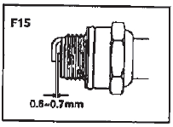
- ЗАПАЛИТЕЛНА СВЕЩ
Извадете и проверете запалителната свещ. Ако е необходимо почистете електродите с четка.
Хлабината между електродите трябва да бъде регулирана до 0.6 - 0.7мм (F15)

- ВЕНТИЛАЦИОННИ ОТВОРИ
Проверете вентилационните отвори и зоната около охлаждащите ребра на цилиндъра и отстранете всички нечистотии.
Имайте предвид, че ако не спазите това правило, ауспухът може да прегрее и от своя страна да доведе до подпалване на моторната коса.

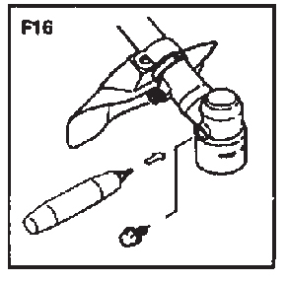
- РЕДУКТОР
Смазвайте с мултифуткционална грес на всеки 25 часа употреба.
Отстранете държачите на ножа, за да може старата смазка да изтече (F16)
СРЕД 100 РАБОТНИ ЧАСА
- АУСПУХ
- Демонтирайте ауспуха. С помощта на отвертка отстранете въглеродните натрупвания. Почистете натрупванията и от изпускателния отвор на ауспуха.
- Затегнете всички скпрепителни елементи.
- Проверете дали няма процеждане на масло или грес между чашата на съединителя и барабана. При необходимост почистете с безоловен бензин, без наличие на масло.
- Почистете карбуратора (посетете оторизиран сервизен център)

- РЕГУЛИРАНЕ НА КАРБУРАТОРА
Неправилното регулиране на двигателя може да доведе до повреди на машината. Ако двигтелят не работи добре, след настройка на карбуратора, моля свържете се с търговеца, от когото сте закупили продукта.

- ВИНТ ЗА РЕГУЛИРАНЕ НА ПРАЗНИЯ ХОД (F16)
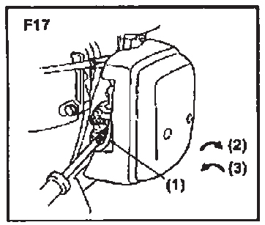
Това е винт за регулиране на оборотите на двигателя, когато лоста на газта е в положение на най-ниска скорост. Ако го завъртите надясно (по посока на часовниковата стрелка), оборотите се увеличават; при завъртане наляво (обратно на часовниковата стелка), оборотите намаляват.
- Винт за регулиране на празния ход
- Високи обороти
- Ниски обороти

ПОДДРЪЖКА ПРЕДИ СЪХРАНЕНИЕ
- Почистете и проверете машината и отделните части за повреди. Ако установите нередности, отстранете ги преди последваща употреба.
- Разхлабете дренажната пробка и източете горивото от резервоара. Включете двигателя и го оставете да работи, докато не спре сам.
- Извадете запалителната свещ и сипете 1-2сс 2-тактово масло в двигателя. Дръпнете стартерното въже 2-3 пъти. Поставете запалителната свещ отново и издърпайте стартерното въже, така че буталото да остане в горна точка.
- Нанесете масло против ръжда върху металните части, като например жилото за газта, поставете предпазителя на ножа и съхранявайте машината на закрито, защитено от влага място.

- ТЕХНИЧЕСКИ ДАННИ
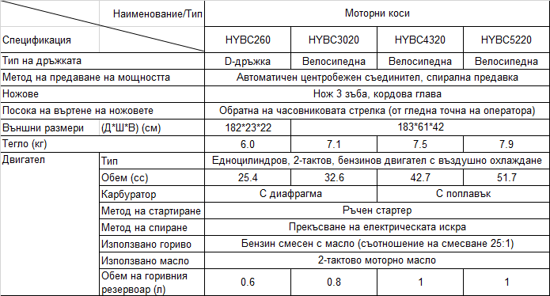

Забележка: Настоящото ръководство за експлоатация е предназначено за машините в списъка по-горе; възможни са незначителни разлики.





